## CRIStin-høsting: Mer enn en prosjektreferanse (B-03905)

Som registrator ønsker jeg å kunne høste/registrere mer enn en prosjektreferanse i dc.relation.project hvis dokumentet er et resultat av mer enn et prosjekt slik at jeg slipper å måtte bruke redigeringsfunksjonen etter publisering av ny innførsel.

Akseptansekrav: mulighet for å legge til mer enn en prosjektreferanse i registreringsskjema for ny innførsel. Jfr. tilsvarende for sammendrag.

Maconomykoder: 50037801 + 95141

Kommentar: dette må også gjøres for at det skal bli overført mer enn en prosjektreferanse fra CRIStin

Endringer i input-forms.xml og input-forms_no.xml :

<field>  
 <dc-schema>dc</dc-schema>  
 <dc-element>relation</dc-element>  
 <dc-qualifier>project</dc-qualifier>  
 <repeatable>true</repeatable>

Endret repeatable fra false til true.

Testing:

Opprettet følgende 2 filer: kopi av allerede eksisterende, inkl noen endringer for denne testens skyld.

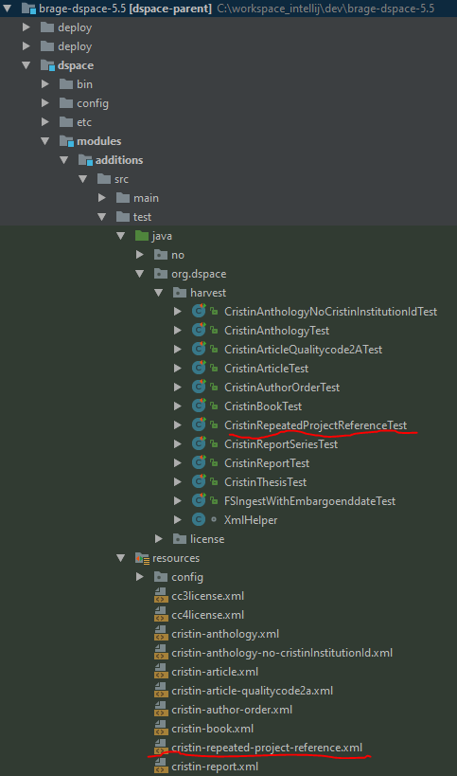

cristin-repeated-project-reference.xml

<eksternprosjekt>  
 <id>1</id>  
 <finansieringskilde>  
 <kode>NFR</kode>  
 <navn>Norges forskningsråd 1</navn>  
 <navnEngelsk>RCN (The Research Council of Norway)</navnEngelsk>  
 <navnNynorsk/>  
 </finansieringskilde>  
</eksternprosjekt>  
<eksternprosjekt>  
 <id>2</id>  
 <finansieringskilde>  
 <kode>NFR</kode>  
 <navn>Norges forskningsråd 2</navn>  
 <navnEngelsk>RCN (The Research Council of Norway)</navnEngelsk>  
 <navnNynorsk/>  
 </finansieringskilde>  
</eksternprosjekt>

CristinRepeatedProjectReferenceTest.java

Document xResult = *loadTransformer*().transform(*loadCristinImport*("cristin-repeated-project-reference.xml"));

{"dc.relation.project", Arrays.*asList*("Norges forskningsråd 1: 1", "Norges forskningsråd 2: 2")},

Kjør testen ved hjelp av den grønne pila.